
·
常州市勤业中学健康小报


主办：学工部、医务室
主编：么 丽 美工：李立辉
2016----2017学年第一学期第10期

有人说，运动对于膝盖的机能是一种锻炼；也有人担心，运动会造成膝关节磨损等，对膝盖不好。那么对于膝关节来说，体育运动到底是好还是不好呢？我们在运动时，究竟应该如何保护膝关节呢？
爬山不利于保护膝盖
膝关节是人体运动最多、负重最大的关节之一。一般来说，扭转最容易导致膝关节损伤。像一些扣球的动作，尤其是足球、篮球等运动中一些斜切、转身、拐弯等动作，都比较容易造成膝盖受伤。 像跑步这种运动，路线是直线，受伤就会比较少。
爬山虽是一种很好的锻炼方式，但却不利于保护膝关节。因为， 上山的时候，膝关节负重基本上就是自身体重，而下山的时候，除了自身体重以外，膝关节还要负担下冲的力量，这样的冲击会加大对膝关节的损伤。髌骨、半月板、关节面的摩擦加剧，很容易造成伤害。
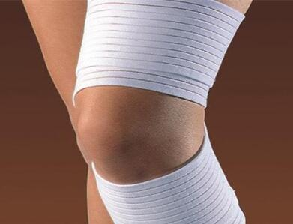
根本就没有什么“跑步膝”
经常跑步，有些人会担心有“跑步膝”，这个说法对吗？
其实根本就没有什么“跑步膝”，起码我们临床上不讲“跑步膝”这个概念。如果感觉到不适，一般就是软骨损伤、肌腱末端病、滑膜炎等等。 其实，只要运动量控制好了，跑步很少造成损伤。所有的运动都要适度，我总结就是四个字：量力而行。
千万不要总拿自己跟运动员比。职业运动员每天都在训练自己的肌肉力量、身体柔韧性、身体协调能力、平衡能力等等，他们对自身的解剖结构、功能状态以及伤病防治常识有相当的了解。
滑膜炎不能治标不治本
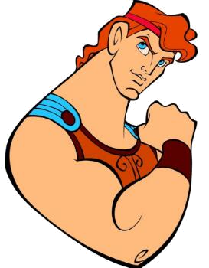
如果自己感觉膝关节疼痛不适，就休息一下，暂时不要运动，休息到疼痛减弱或者消失为止。如果急性损伤比如韧带损伤，那就最少得休息三个月以上了。俗话说，“伤筋动骨100天”，我们还得遵从这些规律。
很多人都认为得了滑膜炎就应该赶快治，比如吃滑膜炎颗粒等，这种想法对吗？
好多人都说“我滑膜炎了”，非要治滑膜炎，其实滑膜炎只是一个结果，不是病因。而实际上，我们应该去治根本。滑膜很特殊，滑膜其实就是关节囊的内层。滑膜炎是由于其他组织坏了刺激产生的，如果大家都去治滑膜炎了，最典型的比如说吃滑膜炎颗粒什么的，这都是治标不治本的做法，也不看看是不是半月板坏了，也不看看是不是韧带断了就瞎治，肯定治不好。
急性扭伤最好立刻寻求帮助
无论出现哪种膝关节扭伤，最初的症状都有可能是疼痛、肿胀，影响走路和运动等等。通常经过数天的休息，都会得到暂时的缓解。 但很多疾病并没有实际性恢复，只不过不疼不肿了。所以，建议大家，无论出现什么形式的膝关节的明显的扭伤，都应该到医院找专业的运动医学医生或者骨关节科的医生看病，需要治疗的早治疗，以免耽误。当然，你可以在去医院之前，先做冰敷、制动休息等保护，通常会有很大的帮助。
非常不建议用跑步机
很多人尤其是白领，热衷于办健身卡，在健身房里用跑步机跑步，或者在家里购置跑步机，一跑就是一个钟头。在跑步机上跑步，对膝盖的损伤到底有多大？
非常不建议大家使用跑步机跑步，跑步机对于膝盖的磨损是特别大的。
跑步机最大的问题，在于它是定速的，你速度稍微慢一步，就从跑步机上掉下来了。但是你想想，一直按照同一个速度，一跑就跑半个钟头、一个钟头，受得了吗？如果膝关节和肌肉的协调性跟不上的话，会对膝关节的半月板、软骨形成震荡损伤。
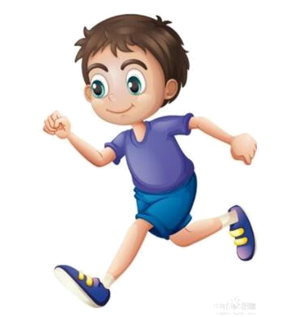
运动时佩戴护膝也是误区
有些人运动时戴护膝什么的，最好不戴。只有受伤的人需要戴，我们普通人能不戴就不戴。
道理很简单，《CELL》杂志最新发表了一篇文章，文章通过研究，知道了环境对于人健康的影响远远比遗传大得多。也就是说，我们要想健康地在这个社会上成长，必须适应环境，而不能只依赖遗传。
回到活动这件事上来， 你必须让你的膝盖去适应外界这个冲击，你的膝盖才能有劲儿，才能好。你一上场就绑护膝，可想而知，膝盖好不了。没有适应的过程，那你就永远不会提高。
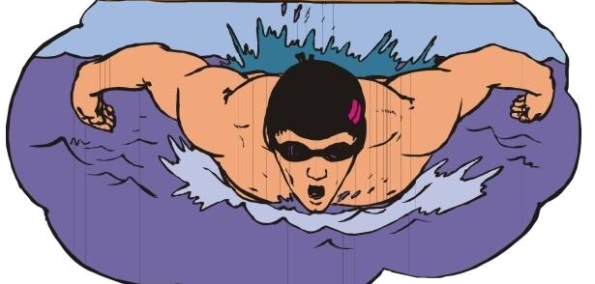
保护膝关节，游泳最好
那什么运动对膝关节最好呢？保护膝关节，当然游泳最好了。跑步、走路也可以，最好不要爬山。爬楼梯对于正常人来说没问题，但对膝盖不好的人就不太好了。
高跟鞋对膝盖非常不好
台湾地区的一项研究表明， 女性穿高跟鞋上下楼梯时，髌骨承受的重量可达到体重的7至9倍。常穿高跟鞋与女性髌骨软化有很大的关系。髌骨软化是指髌骨软骨因磨损、创伤引起的退化、变性，通常表现为膝盖前方疼痛，按压髌骨有钝痛和摩擦感，上下楼时膝盖疼痛，尤以下楼为甚。
此外， 过度肥胖也会损伤膝盖。关节就跟滑轮的作用一样，上边在拉它，下面的重量越大，压在腿上的平行分力就越大。
保护膝盖：不靠护具靠肌肉
生活中如何保护膝关节、预防膝关节损伤呢？
一个是注意控制运动量，如果感觉膝盖疼痛就要休息。另外，很重要的一点，我们想膝关节不受伤怎么办？不是靠护具去保护，而是靠肌肉去保护。平时多练肌肉力量，另外还有你的反应性、敏感性等等。当然，也要学会注意休息，练得太多也不好。
另外，膝盖在寒冷的冬天更易受伤，因此冬春季节，还应注意膝盖保暖。
所以，从硬件上来讲，建议尽量选择专业一点的运动场地和运动装备。鞋非常重要，进行哪项运动，就尽量要用专业的鞋，这样会减少受伤几率。
技巧上来讲，尽量按照标准、专业的动作去训练，减少运动伤害。
另外，运动前做一些热身运动、运动后做一些拉伸和放松，都是很有好处的。
在一些球类运动中，要尽量避免扭转，尤其是不适当的扭转。

